OKO UNIVERSITY NETWORK

HƯỚNG DẪN QUẢN LÝ
SINH VIÊN THỰC TẬP

Tài liệu hướng dẫn sử dụng Module Quản lý Thực tập
dành cho Admin, Sinh viên, Giáo viên và Nhà tuyển dụng

Phiên bản: 2.0 (Biên soạn lại theo luồng thao tác)

MỤC LỤC HƯỚNG DẪN

STT | NỘI DUNG | MỤC
1 | Tổng quan Module & Quy trình 4 giai đoạn | Phần 1
2 | [Admin] Quản lý đợt thực tập | Phần 2
3 | [Admin] Quản lý sinh viên thực tập | Phần 3
4 | [Admin] Quản lý doanh nghiệp | Phần 4
5 | [Admin] Ghép nối sinh viên - doanh nghiệp | Phần 5
6 | [Admin] Cấu hình hiển thị việc làm | Phần 6
7 | [Admin] Quản lý báo cáo & đánh giá | Phần 7
8 | [Admin] Quản lý giáo viên | Phần 8
9 | [Sinh viên] Hướng dẫn sử dụng | Phần 9
10 | [Giáo viên] Hướng dẫn sử dụng | Phần 10
11 | [Nhà tuyển dụng] Hướng dẫn sử dụng | Phần 11

PHẦN 1: TỔNG QUAN MODULE & QUY TRÌNH 4 GIAI ĐOẠN

1.1. Giới thiệu
Module "Quản lý thực tập" là trung tâm điều phối toàn bộ quy trình thực tập sinh viên, bao gồm việc tạo đợt, quản lý sinh viên, doanh nghiệp, ghép nối, cấu hình giai đoạn và hiển thị việc làm.

Mục tiêu chính:
- Giảm tải khối lượng xử lý thủ công cho cán bộ quản trị.
- Chuẩn hóa quy trình thực tập từ đầu đến cuối.
- Cho phép sinh viên, khoa và doanh nghiệp tương tác trực tuyến.

Nhóm người dùng:
Vai trò | Chức năng
Quản trị viên (Admin) | Cấu hình, quản lý, giám sát toàn bộ module.
Cán bộ khoa / Giáo viên | Theo dõi, phê duyệt, đánh giá và hỗ trợ sinh viên.
Sinh viên | Đăng ký nguyện vọng, ứng tuyển, khai báo doanh nghiệp, nộp báo cáo.
Nhà tuyển dụng | Đăng việc làm, tiếp nhận sinh viên, phản hồi đánh giá.

1.2. Quy trình 4 giai đoạn thực tập
Hệ thống chia quy trình thực tập thành 4 giai đoạn liên tiếp:

GIAI ĐOẠN 1 — Sinh viên khai báo nguyện vọng
- Sinh viên khai báo nguyện vọng thực tập (ngành học, vị trí mong muốn, địa điểm, doanh nghiệp ưu tiên...).
- Dựa trên dữ liệu này, Nhà trường gán sinh viên vào các doanh nghiệp đối tác ưu tiên.

GIAI ĐOẠN 2 — Công bố vị trí thực tập & Sinh viên tự ứng tuyển
- Hệ thống hiển thị danh sách vị trí thực tập từ 3 nguồn: đối tác ưu tiên, đối tác hiện hữu của trường, doanh nghiệp từ hệ sinh thái JobOKO.
- Sinh viên xem vị trí phù hợp, tự ứng tuyển trực tiếp trên website trường, theo dõi trạng thái phản hồi.

GIAI ĐOẠN 3 — Sinh viên tự tìm nơi thực tập bên ngoài
- Sinh viên chưa được gán hoặc muốn tìm cơ hội khác có thể tự tìm doanh nghiệp bên ngoài hệ thống.
- Khi có nơi tiếp nhận, sinh viên khai báo thông tin doanh nghiệp vãng lai lên hệ thống.
- Nhà trường (Khoa/Viện) xác minh và duyệt thông tin.

GIAI ĐOẠN 4 — Xác nhận nơi thực tập & Báo cáo
- Hệ thống tự động duyệt các thông tin sinh viên khai báo hoặc sinh viên xác nhận thủ công.
- Sinh viên xác nhận chính thức nơi thực tập và nộp báo cáo cuối kỳ.
- Nhà trường theo dõi tiến độ, nhận báo cáo, đánh giá trực tiếp trên hệ thống.
💡 Mẹo: Các giai đoạn có thể bật/tắt linh hoạt khi tạo đợt thực tập tùy theo nhu cầu nhà trường.

PHẦN 2: [ADMIN] QUẢN LÝ ĐỢT THỰC TẬP

2.1. Truy cập quản lý đợt thực tập
Tại trang chủ Admin > Quản lý thực tập > Đợt thực tập.
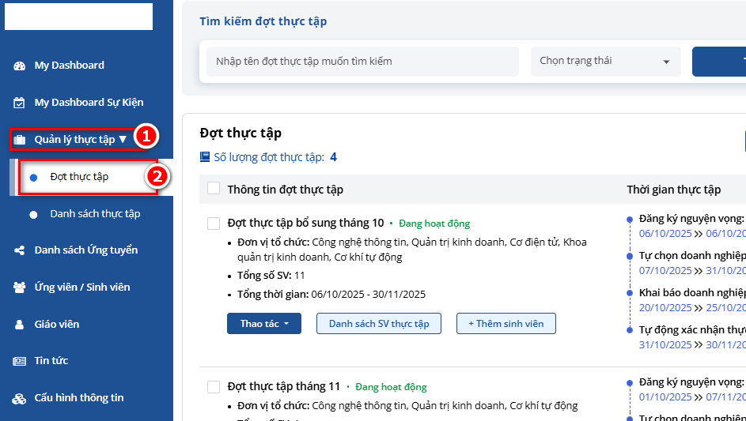
Đây là giao diện trung tâm để quản lý toàn bộ dữ liệu thực tập. Tại đây Admin có thể:
- Quản lý danh sách sinh viên tham gia đợt thực tập.
- Quản lý doanh nghiệp tham gia đợt thực tập.
- Ghép nối sinh viên với doanh nghiệp.
- Cài đặt giao diện hiển thị việc làm.
- Thêm / sửa / xóa đợt thực tập.

2.2. Tạo đợt thực tập mới
Bước 1: Tại trang Quản lý đợt thực tập > nhấn "Tạo đợt thực tập".
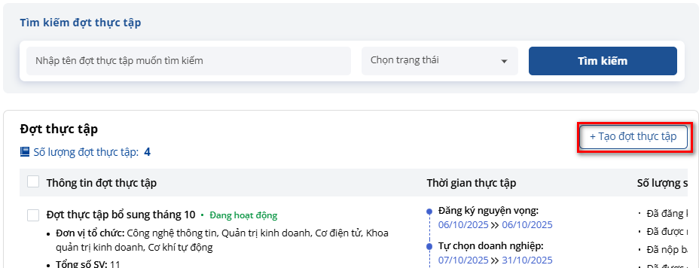
Bước 2: Điền đầy đủ thông tin đợt thực tập > nhấn "Lưu".
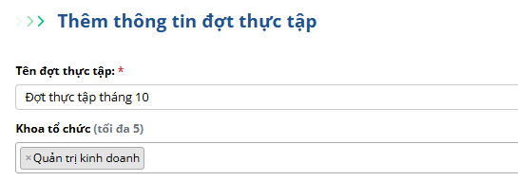

2.3. Cấu hình 4 giai đoạn thực tập
Khi tạo đợt thực tập, hệ thống mặc định có 4 giai đoạn. Admin có thể tùy chỉnh ẩn/hiện từng giai đoạn.
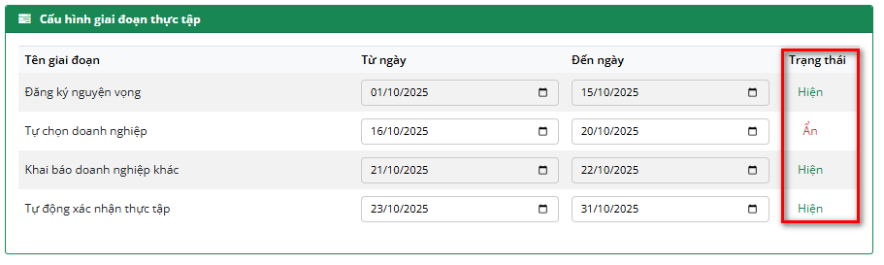

Giai đoạn 1 — Đăng ký nguyện vọng:
Sinh viên đăng ký nguyện vọng vị trí thực tập. Admin dựa vào nguyện vọng để kết nối sinh viên với doanh nghiệp.
Giai đoạn 2 — Tự chọn doanh nghiệp:
Sinh viên không được kết nối sẽ tự ứng tuyển vị trí thực tập có trên hệ thống.
Giai đoạn 3 — Khai báo doanh nghiệp khác:
Sinh viên tự tìm doanh nghiệp bên ngoài và khai báo lên hệ thống. Admin xác nhận hoặc từ chối.
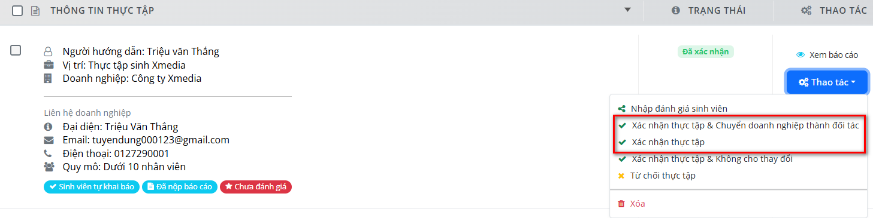
Giai đoạn 4 — Tự động xác nhận thực tập:
Hệ thống tự động duyệt các lượt khai báo và mở chức năng cho sinh viên xác nhận ứng tuyển.

PHẦN 3: [ADMIN] QUẢN LÝ SINH VIÊN THỰC TẬP

3.1. Truy cập danh sách sinh viên
Tại Quản lý đợt thực tập > chọn đợt cụ thể > Danh sách SV thực tập.
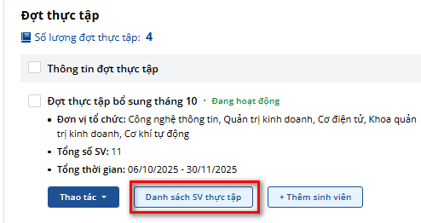
Tại đây quản lý danh sách sinh viên tham gia và trạng thái tiến độ (đăng ký thực tập, nộp báo cáo...).
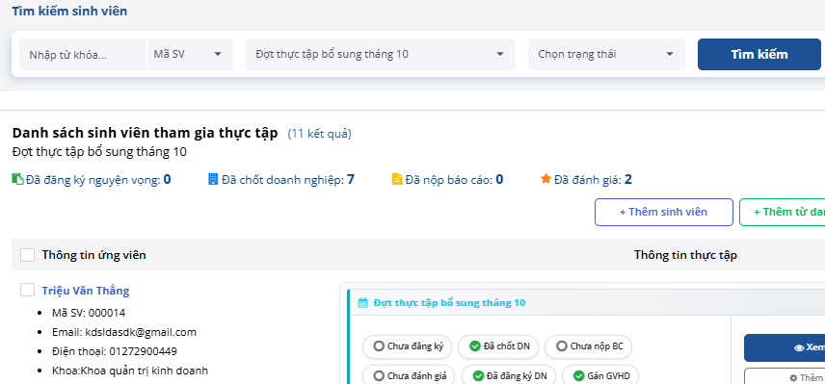

3.2. Thêm sinh viên vào đợt thực tập
Tại trang quản lý sinh viên thực tập > nhấn "Thêm sinh viên".
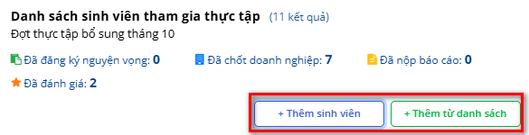

Cách 1: Upload file Excel
Bước 1: Tải file Excel mẫu về, điền thông tin sinh viên theo bảng mẫu.
Bước 2: Lưu file > chọn file vừa lưu > tải lên hệ thống.
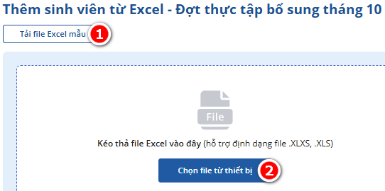

Cách 2: Thêm từ danh sách kho sinh viên
Bước 1: Lọc tìm sinh viên > tích ô chọn > nhấn "Thêm vào đợt thực tập".
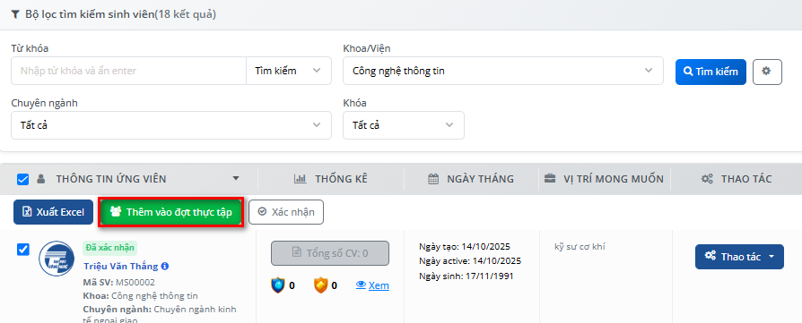

3.3. Gán sinh viên với doanh nghiệp (đơn lẻ)
Bước 1: Tại danh sách sinh viên thực tập > nhấn "Xem chi tiết" sinh viên cần gán.
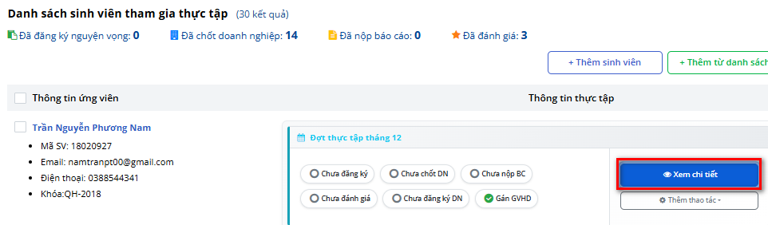
Bước 2: Tại trang chi tiết > nhấn "Gán doanh nghiệp" > chọn việc làm phù hợp.
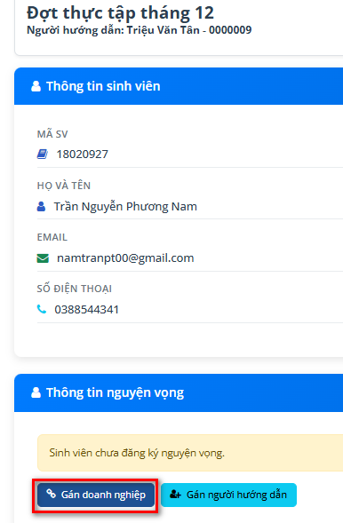

3.4. Gán người hướng dẫn
Cho phép chỉ định giảng viên quản lý, mentor doanh nghiệp, hoặc cán bộ phụ trách cho từng sinh viên. Hỗ trợ 2 phương thức:

Gán cho từng sinh viên:
Bước 1: Tại danh sách SV > tìm sinh viên > nhấn "Gán người hướng dẫn".
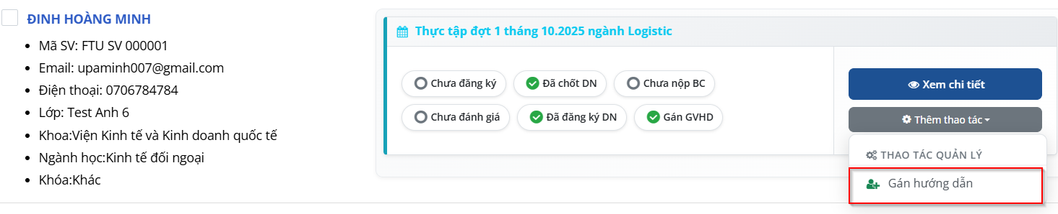
Bước 2: Chọn người hướng dẫn > nhấn "Xác nhận".
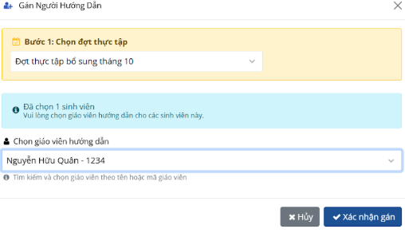

Gán cho nhiều sinh viên cùng lúc:
Bước 1: Tích chọn 1 hoặc nhiều sinh viên > nhấn "Gán người hướng dẫn".
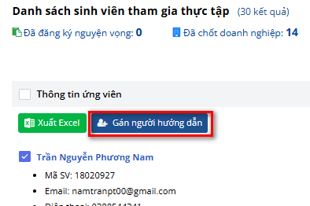
Bước 2: Chọn người hướng dẫn > nhấn "Xác nhận".

3.5. Xuất file Excel danh sách sinh viên
Tích chọn danh sách sinh viên muốn tải > nhấn "Xuất Excel".
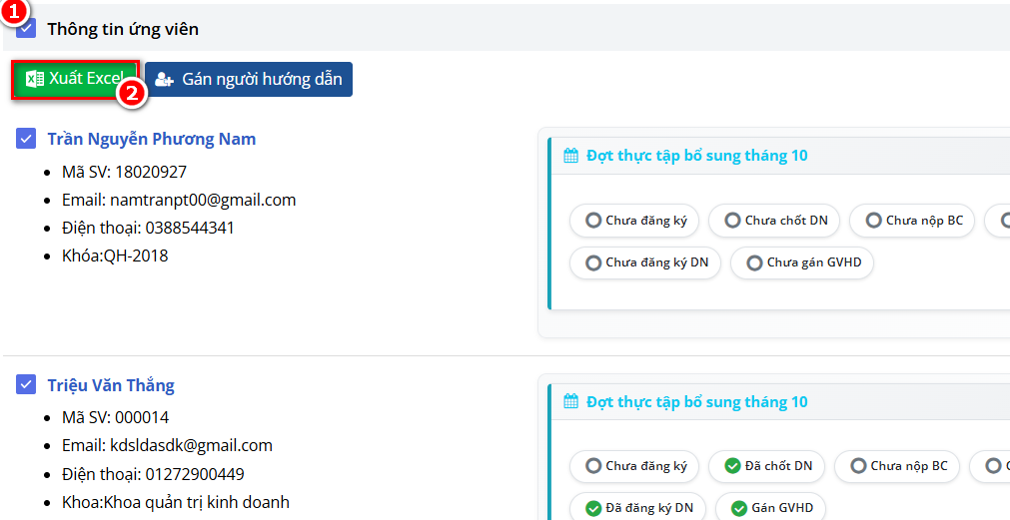

3.6. Gửi yêu cầu hàng loạt
Admin có thể gửi mail yêu cầu hàng loạt cho sinh viên chưa đăng ký nguyện vọng / chưa gửi báo cáo / chưa được đánh giá.
Bước 1: Lọc trạng thái để lấy danh sách sinh viên phù hợp.
Bước 2: Tích chọn danh sách sinh viên > nhấn nút 3 chấm > chọn loại yêu cầu.
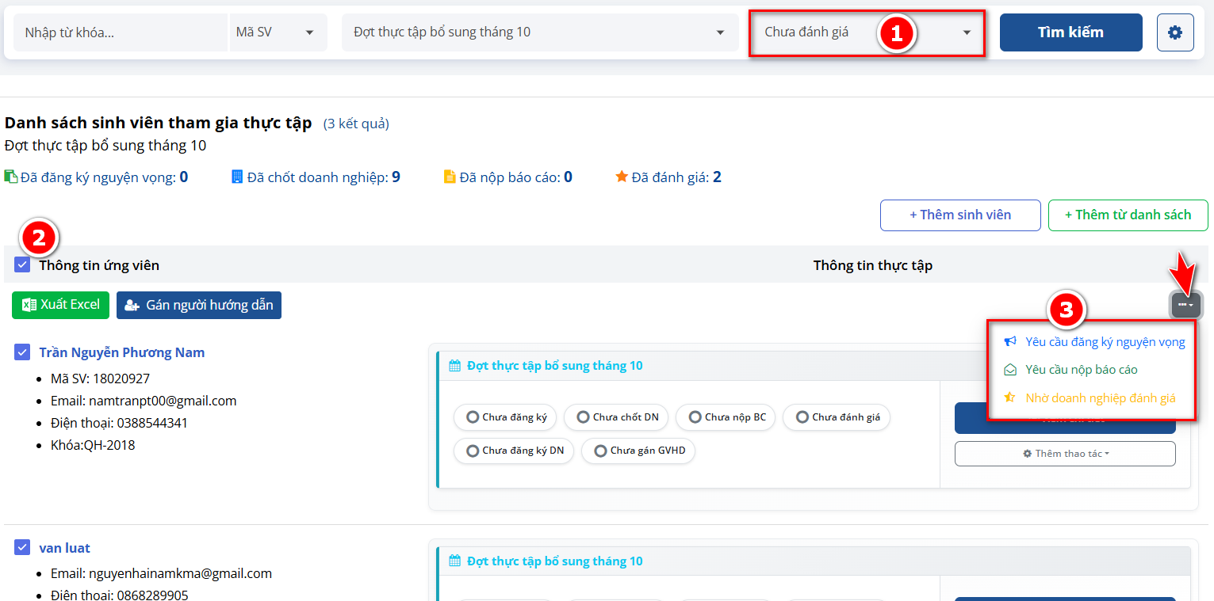
💡 Mẹo: Ví dụ: Lọc sinh viên có trạng thái "Chưa đánh giá" > chọn danh sách > nhấn "Nhờ doanh nghiệp đánh giá" để gửi hàng loạt.

PHẦN 4: [ADMIN] QUẢN LÝ DOANH NGHIỆP

4.1. Xem danh sách doanh nghiệp
Tại Quản lý đợt thực tập > Thao tác > "Danh sách đối tác ưu tiên".
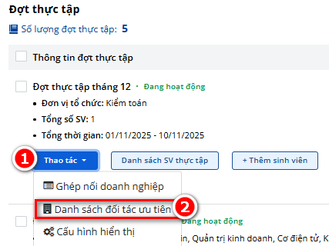
Danh sách gồm 2 nhóm:
- Đối tác ưu tiên: Doanh nghiệp được trường chủ động thêm vào đợt thực tập.
- Đối tác tham gia: Tất cả doanh nghiệp được thêm, sinh viên khai báo hoặc ứng tuyển.
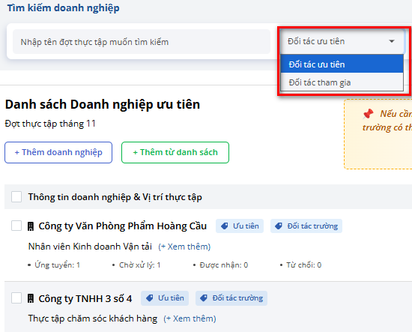

4.2. Thao tác trên danh sách doanh nghiệp
Với mỗi doanh nghiệp, Admin có thể:
- Đăng thêm vị trí thực tập.
- Duyệt hoặc xác nhận doanh nghiệp ưu tiên.
- Gửi thư cảm ơn hoặc yêu cầu hỗ trợ đánh giá.
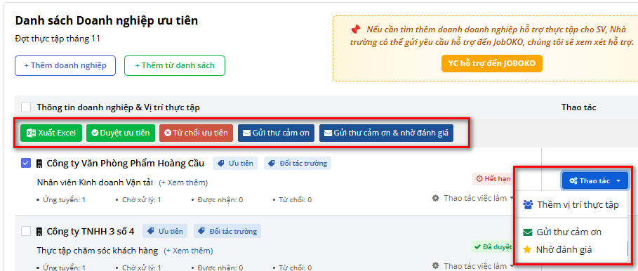
Nút "YC hỗ trợ đến JobOKO": Trong trường hợp cần tìm thêm doanh nghiệp, Admin có thể gửi yêu cầu hỗ trợ đến JobOKO.

4.3. Thao tác trên tin đăng thực tập
Có thể chỉnh sửa nội dung, duyệt/từ chối, xóa tin việc làm. Tại dòng tin đăng > nhấn "Thao tác việc làm".
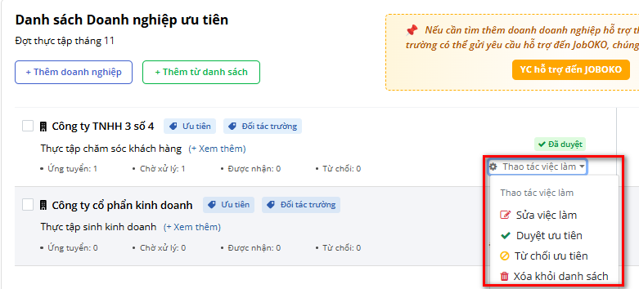

4.4. Thêm doanh nghiệp vào đợt thực tập
Cách 1: Thêm từ file Excel
Bước 1: Tại trang danh sách doanh nghiệp > nhấn "Thêm doanh nghiệp".
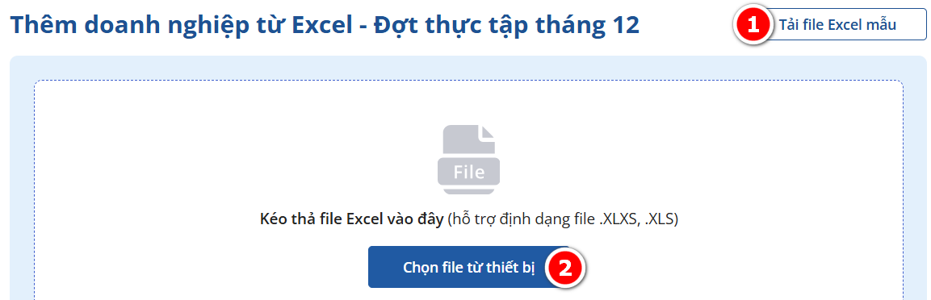
Bước 2: Tải file Excel mẫu > nhập thông tin > upload lên hệ thống > kiểm tra.
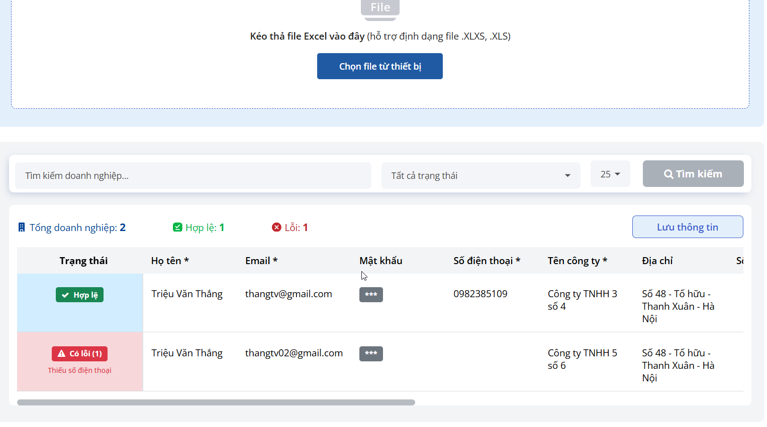
Bước 3: Nhấn "Lưu thông tin" để tạo mới doanh nghiệp.

Cách 2: Thêm từ danh sách có sẵn trên hệ thống
Bước 1: Nhấn "Thêm từ danh sách" > chọn việc làm phù hợp > nhấn "Thêm vào đợt thực tập".
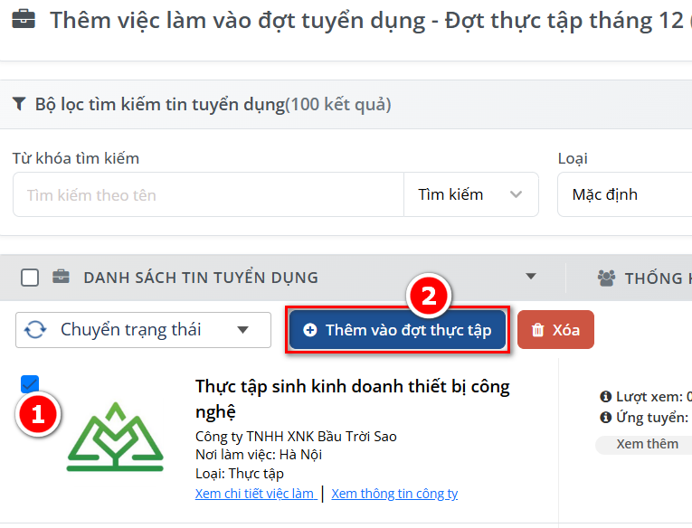
Bước 2: Xác nhận thông tin để hoàn tất.

PHẦN 5: [ADMIN] GHÉP NỐI SINH VIÊN - DOANH NGHIỆP

5.1. Truy cập giao diện ghép nối
Tại Quản lý đợt thực tập > Thao tác > "Ghép nối doanh nghiệp".
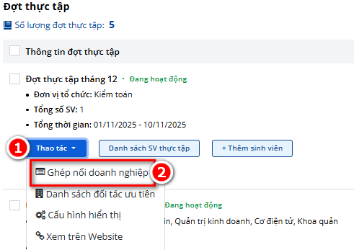

5.2. Giao diện ghép nối
Giao diện có 2 cột song song: danh sách sinh viên (bên phải) và danh sách doanh nghiệp (bên trái).
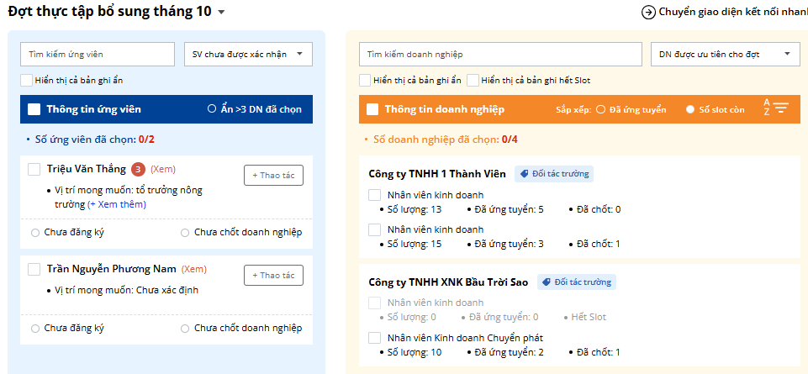

Cột sinh viên:
Có thể lọc theo tên, vị trí mong muốn, trạng thái đăng ký nguyện vọng.
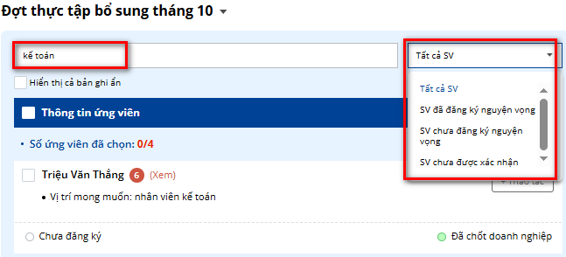
Cột doanh nghiệp:
Hiển thị doanh nghiệp ưu tiên, doanh nghiệp có việc làm active, việc làm từ JobOKO. Lọc theo tên, vị trí tuyển dụng, loại doanh nghiệp.
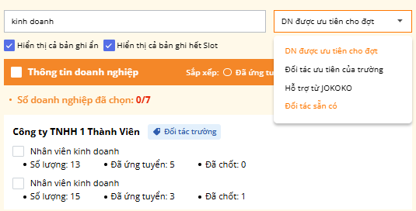

5.3. Thao tác ghép nối
Bước 1: Tích chọn 1 hoặc nhiều sinh viên.
Bước 2: Tích chọn việc làm doanh nghiệp phù hợp.
Bước 3: Nhấn nút "Ghép nối".
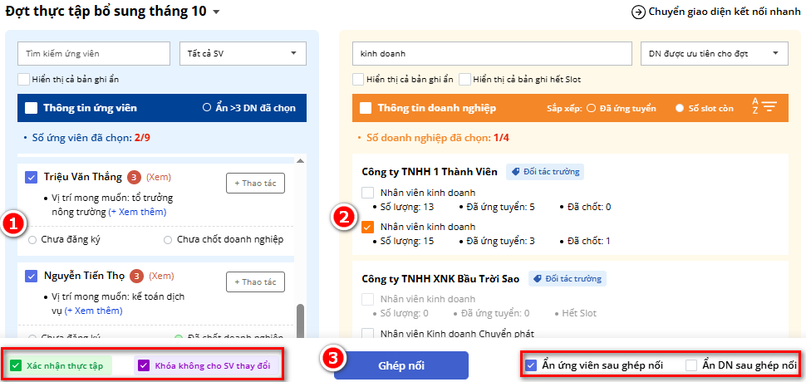
⚠ Lưu ý: Nếu muốn đồng thời xác nhận thực tập, tích ô "Xác nhận thực tập". Tích ô "Khóa không thay đổi" để sinh viên không thể đổi công ty. Tích ô "Ẩn ứng viên/doanh nghiệp sau khi ghép nối" để tiện thao tác tiếp.

5.4. Chuyển đổi giao diện hiển thị
Giao diện có 2 dạng: "Kết nối cơ bản" và "Kết nối nhanh" (rút gọn). Nhấn nút chuyển giao diện tùy nhu cầu.
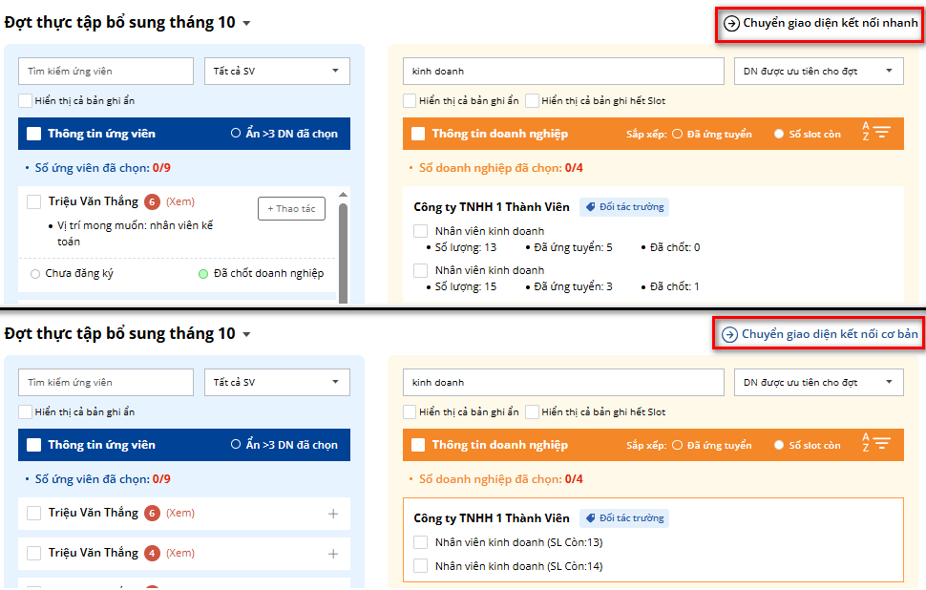

PHẦN 6: [ADMIN] CẤU HÌNH HIỂN THỊ VIỆC LÀM
Cấu hình nguồn việc làm hiển thị trên website để sinh viên xem và ứng tuyển.

6.1. Thứ tự hiển thị
Danh sách việc làm hiển thị theo thứ tự ưu tiên:
- Doanh nghiệp ưu tiên (được thêm thủ công vào đợt thực tập).
- Doanh nghiệp đối tác của trường có tin tuyển dụng loại thực tập.
- Doanh nghiệp/việc làm từ JobOKO tổng hợp từ thị trường.

6.2. Bật/tắt nguồn hiển thị
Tại danh sách Đợt thực tập > Thao tác > "Cấu hình hiển thị".
Admin có thể tùy chọn bật/tắt hiển thị tin đăng từ doanh nghiệp đối tác hoặc từ hệ thống JobOKO.
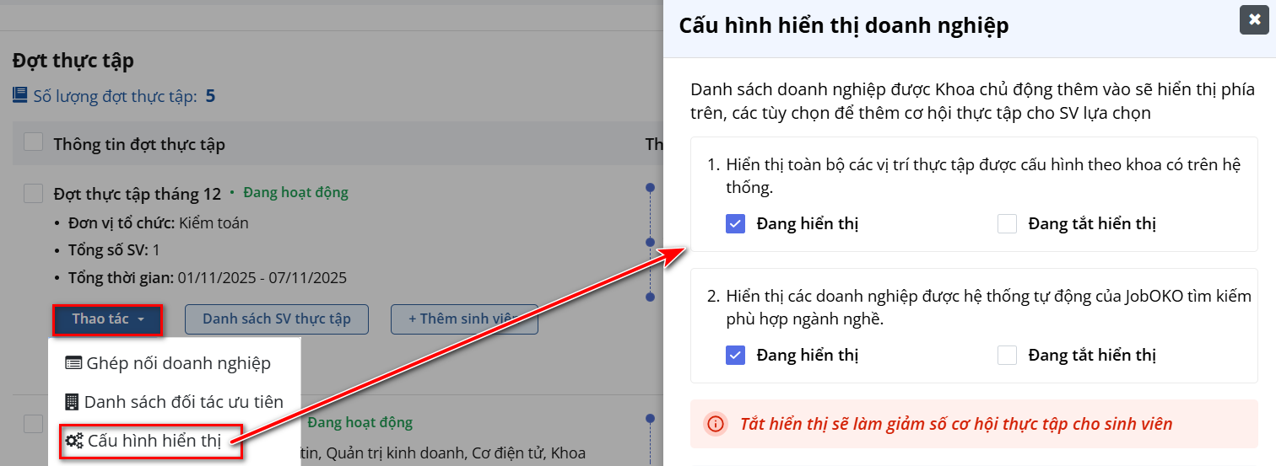

PHẦN 7: [ADMIN] QUẢN LÝ BÁO CÁO & ĐÁNH GIÁ

7.1. Xem báo cáo thực tập sinh viên
Bước 1: Tại danh sách sinh viên thực tập > nhấn "Xem chi tiết" sinh viên.
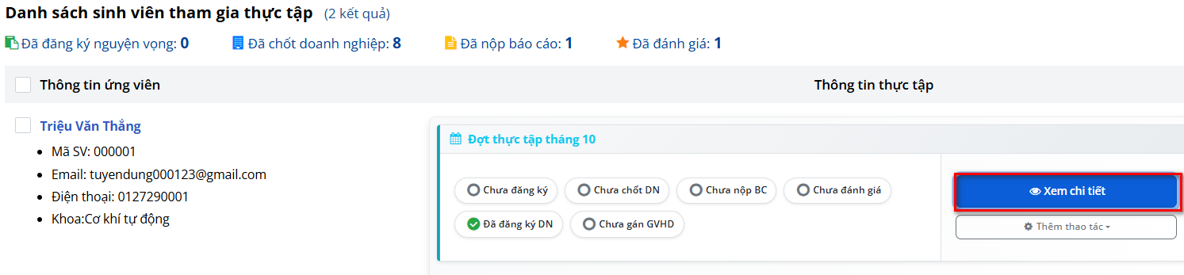
Bước 2: Tại trang chi tiết > nhấn "Xem báo cáo" để xem báo cáo kèm đánh giá.
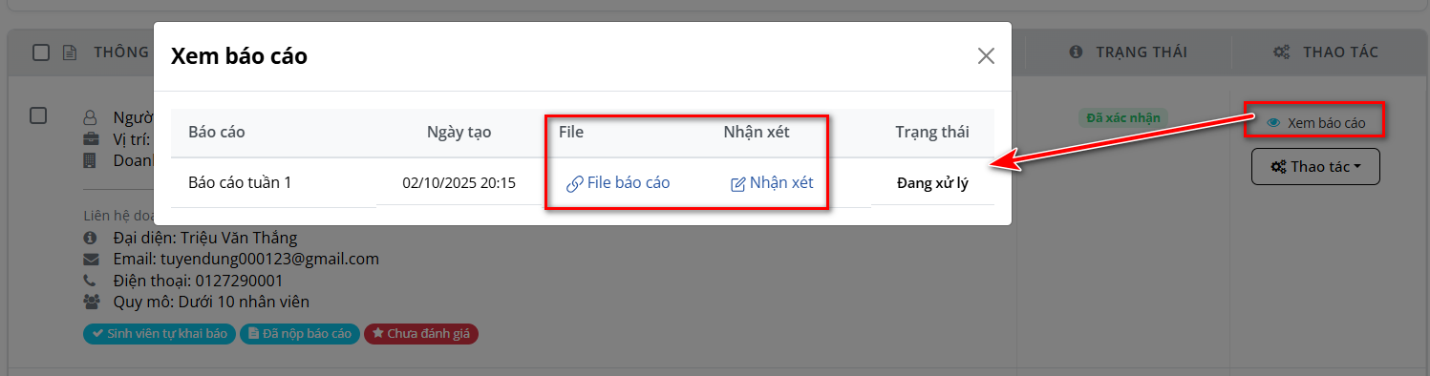
Bước 3: Nhấn file báo cáo để tải về.
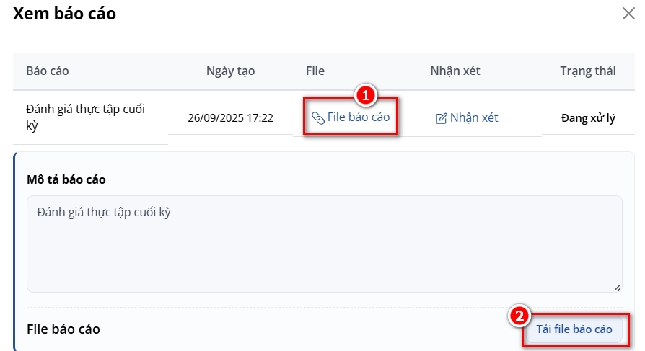
Bước 4: Nhấn "Nhận xét" để xem nhận xét đã có hoặc thêm nhận xét mới.
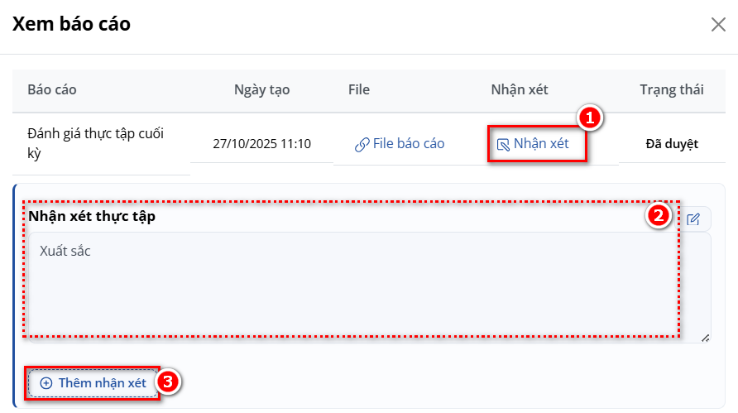

7.2. Bổ sung đánh giá thực tập
Trường hợp doanh nghiệp không đánh giá trên hệ thống, Admin có thể bổ sung thủ công.
Bước 1: Tại trang chi tiết thực tập sinh viên > Thao tác > "Nhập đánh giá sinh viên".
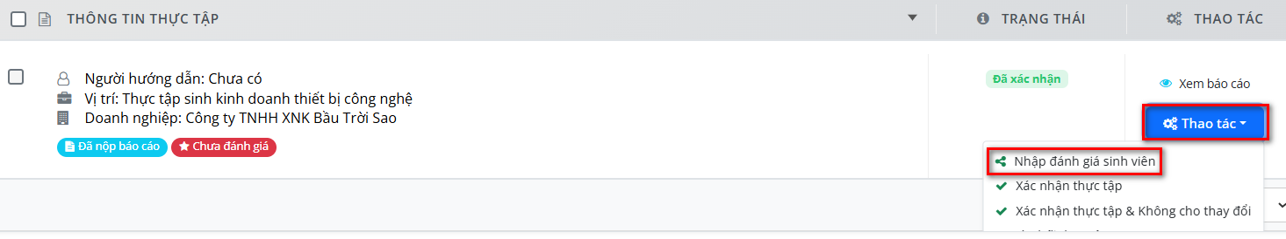
Bước 2: Hoàn thành phiếu đánh giá > nhấn "Nộp phiếu".
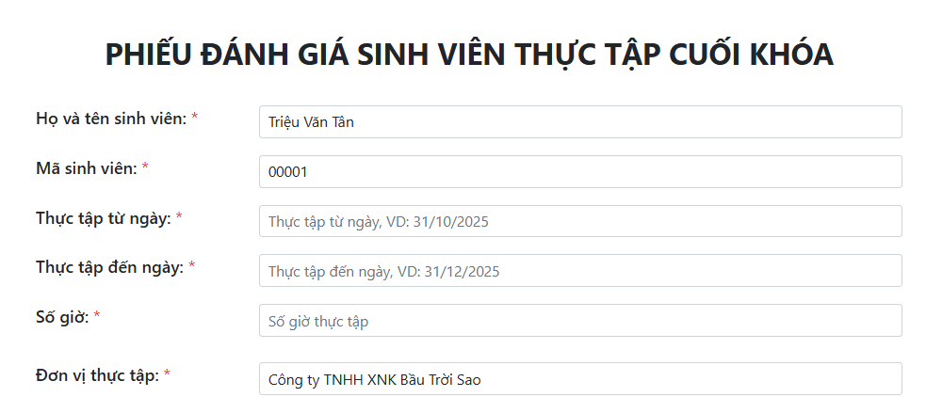

PHẦN 8: [ADMIN] QUẢN LÝ GIÁO VIÊN

8.1. Thêm giáo viên từ danh sách hệ thống
Bước 1: Tại trang chủ Admin > Ứng viên/sinh viên > tìm tài khoản > Thao tác > "Sửa thông tin".
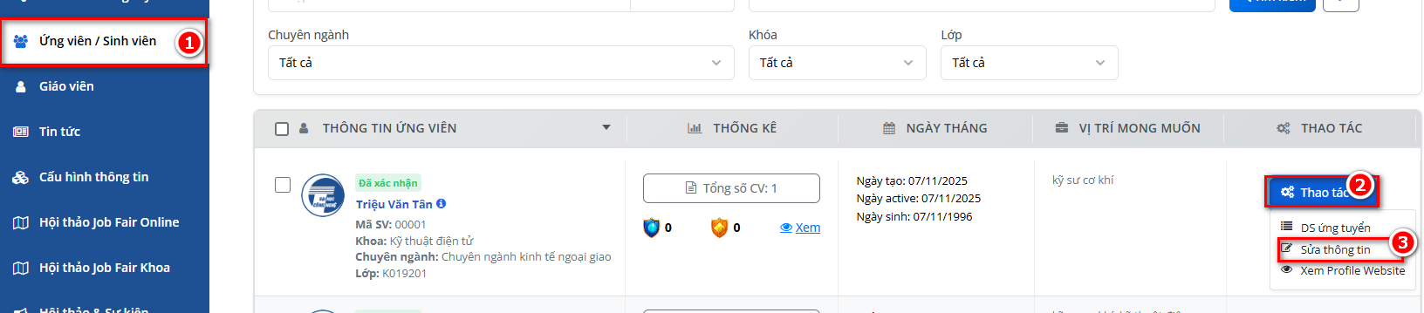
Bước 2: Chọn loại "Giáo viên" > nhấn "Lưu thông tin".
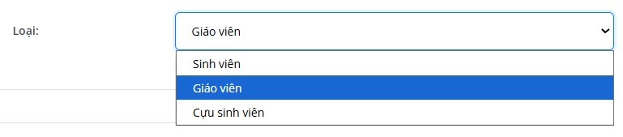

8.2. Tạo mới giáo viên
Tại trang chủ Admin > nhấn "Giáo viên" > "Tạo mới" > điền thông tin > "Lưu thông tin".
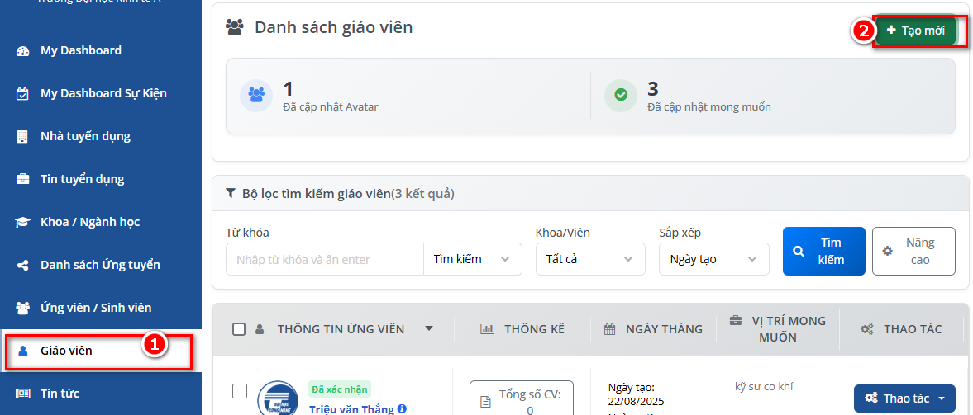

PHẦN 9: [SINH VIÊN] HƯỚNG DẪN SỬ DỤNG

9.1. Truy cập đợt thực tập
Đăng nhập tài khoản cổng việc làm > tại thanh menu chọn "Thực tập" > "Đợt thực tập".
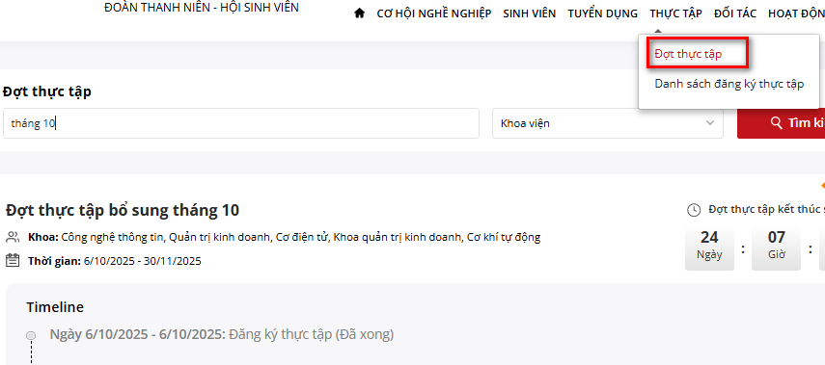

9.2. Giai đoạn 1: Đăng ký nguyện vọng
Sinh viên khai báo nguyện vọng thực tập để trường gán doanh nghiệp phù hợp.
Bước 1: Nhấn nút "Đăng ký" (khi đang còn hạn).
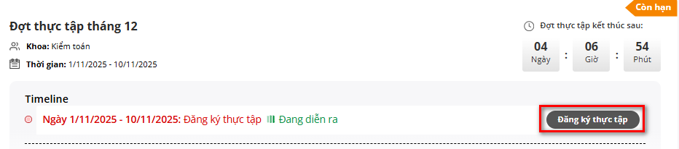
Bước 2: Điền đầy đủ form đăng ký thực tập > nhấn "Xác nhận".
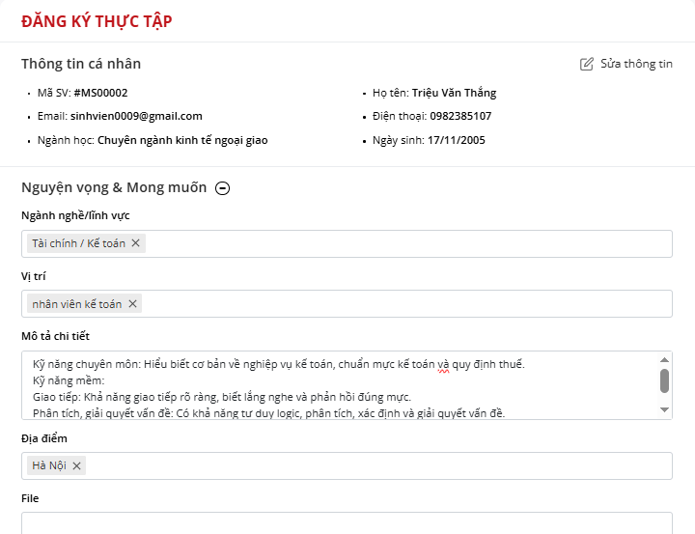

9.3. Giai đoạn 2: Tự chọn doanh nghiệp trên hệ thống
Sinh viên chưa được gán doanh nghiệp sẽ chủ động tìm và ứng tuyển trên hệ thống.
Bước 1: Nhấn nút "Chọn doanh nghiệp" (khi đang còn hạn).
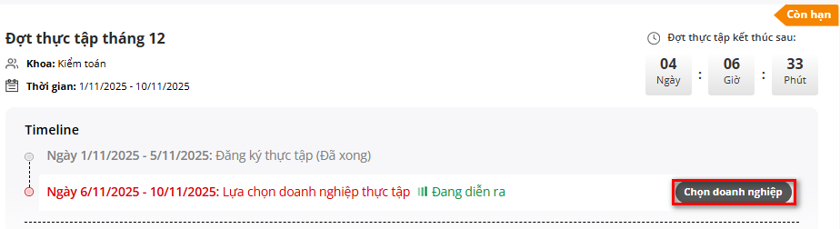
Bước 2: Nhấn "Apply" ứng tuyển việc làm mong muốn > điền form xác nhận.
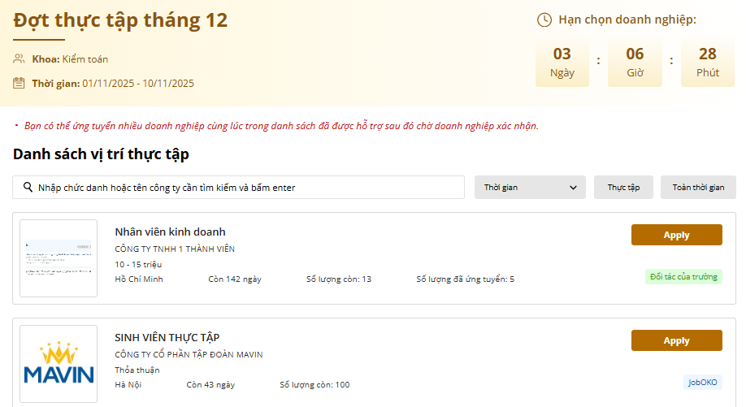

9.4. Giai đoạn 3: Khai báo doanh nghiệp tự tìm
Khi không tìm được doanh nghiệp trên hệ thống, sinh viên tự tìm bên ngoài và khai báo lại.
Bước 1: Nhấn "Khai báo doanh nghiệp khác" (khi đang còn hạn).
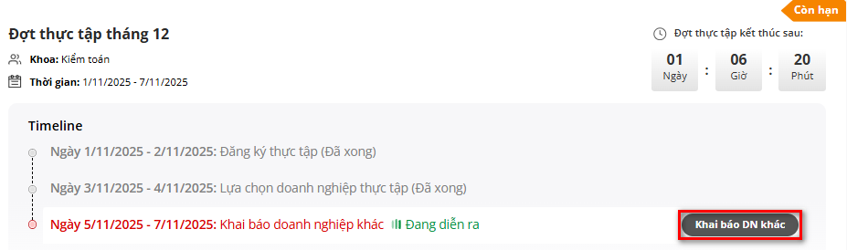
Bước 2: Điền form đăng ký thực tập vãng lai.
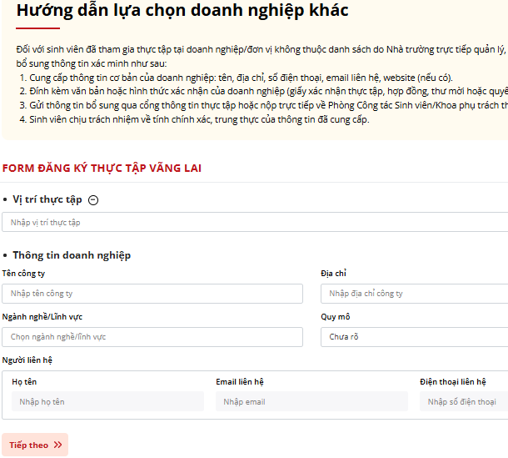
Bước 3: Chờ trường kiểm duyệt hoặc được duyệt tự động.

9.5. Danh sách đăng ký thực tập
Tại thanh menu: Thực tập > "Danh sách đăng ký thực tập".
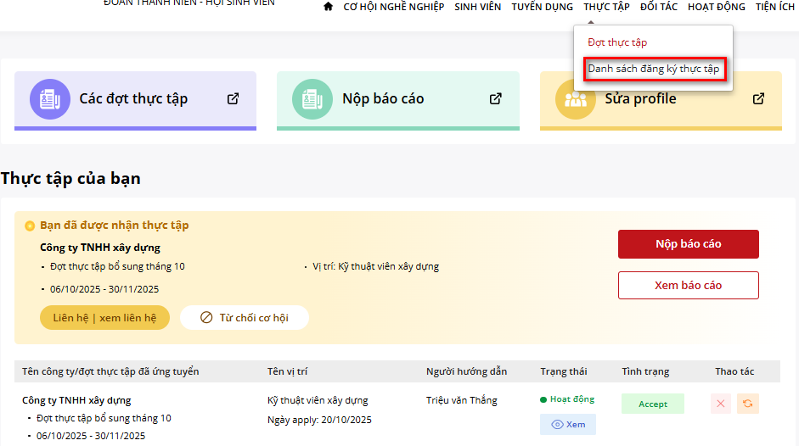
Tại đây sinh viên có thể:
- Hủy đăng ký thực tập hoặc hủy vị trí đã được gán (nếu trường cho phép).
- Từ chối cơ hội để đăng ký doanh nghiệp khác.
- Nộp báo cáo, xem báo cáo đối với vị trí đã được chấp nhận.

PHẦN 10: [GIÁO VIÊN] HƯỚNG DẪN SỬ DỤNG
Đăng nhập tài khoản cổng việc làm > tại thanh menu nhấn "Thực tập" > "Danh sách sinh viên thực tập".
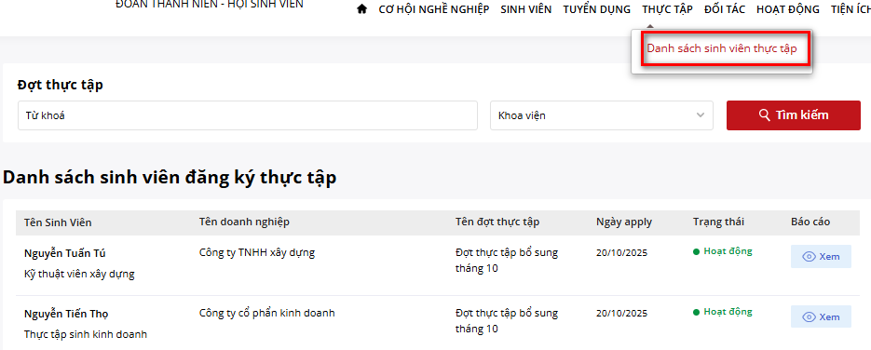
Đây là danh sách sinh viên đã được doanh nghiệp xác nhận thực tập mà giáo viên được gán quản lý.
Giáo viên hướng dẫn có thể xem và đánh giá báo cáo cho từng sinh viên trong danh sách.
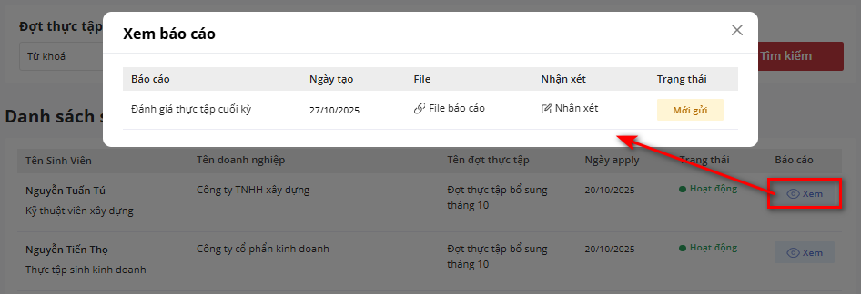

PHẦN 11: [NHÀ TUYỂN DỤNG] HƯỚNG DẪN SỬ DỤNG

11.1. Đăng tin tuyển dụng thực tập
Đăng nhập tài khoản nhà tuyển dụng > tại thanh menu nhấn "Đăng tin" > điền đầy đủ nội dung.
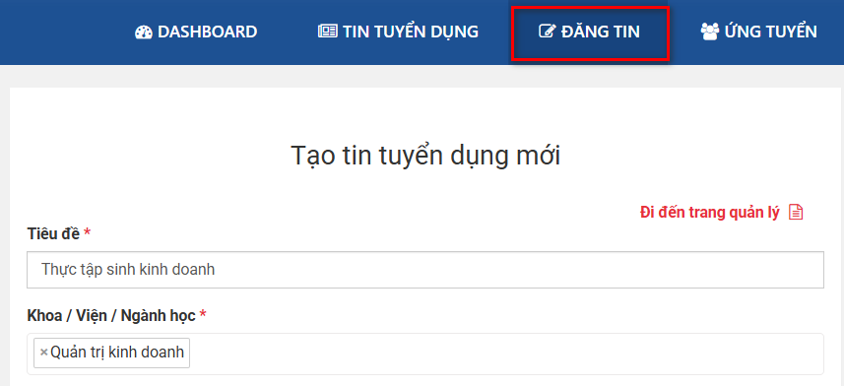
⚠ Lưu ý: Chú ý chọn loại tin "Thực tập" và điền "Số lượng cần tuyển".
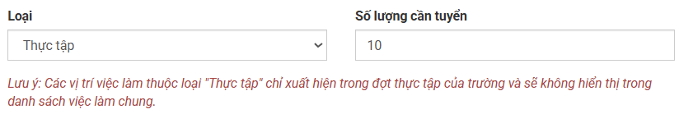

11.2. Quản lý danh sách thực tập
Tại thanh menu nhấn "Thực tập". Doanh nghiệp có thể:
- Quản lý danh sách sinh viên tham gia theo vị trí ứng tuyển.
- Xét duyệt xác nhận / từ chối sinh viên.
- Đánh giá cuối kỳ thực tập.
